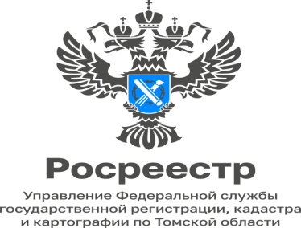

20.04.2023

Как можно отказаться от земельного участка.

Владелец участка обязан уплачивать предусмотренные законом налоговые платежи, а также содержать и ухаживать за ним, независимо от того, существует у него возможность для осуществления своего права на пользование.

При условии, что потребность иметь в своей собственности землю исчезла, а провести процедуру отчуждения нет возможности, тем более, нет планов производить обработку надела, для того чтобы не росли обязательства по налогам, от собственности на свой земельный участок лучше отказаться.
Отказ от права собственности на земельный участок осуществляется посредством подачи собственником земельного участка заявления о прекращении права собственности на земельный участок вследствие отказа от соответствующего права в Управление Росреестра по Томской области.
С соответствующим заявлением можно обратиться в любой из отделов ОГКУ "ТО МФЦ" (С адресами и графиком работы можно ознакомиться на сайте md.tomsk.ru, Региональный центр телефонного обслуживания: 8-800-350-08-50, 602-999).
К заявлению прилагается правоустанавливающий документ на земельный участок либо документ, устанавливающий или удостоверяющий право на земельную долю (свидетельство о праве собственности на землю, государственный акт). Предоставление указанных документов не требуется в случае, если право собственности на эти земельный участок или земельную долю ранее было зарегистрировано в Едином государственном реестре недвижимости.
Право собственности на земельный участок или земельную долю прекращается с даты государственной регистрации прекращения указанного права.
При государственной регистрации прекращения права собственности на земельный участок или земельную долю вследствие отказа от такого права осуществляется государственная регистрация права собственности субъекта РФ или муниципального образования, к собственности которых будут отнесены эти земельный участок или земельная доля.
Росреестр в течение пяти рабочих дней с даты государственной регистрации права собственности субъекта РФ или муниципального образования на земельный участок или земельную направляет уведомление об этом в соответствующий орган государственной власти субъекта РФ или орган местного самоуправления, а также лицу, подавшему заявление об отказе от права собственности на такие земельный участок или земельную долю, в порядке и способами, которые установлены органом нормативно-правового регулирования.
Государственная пошлина за государственную регистрацию прекращения права собственности не взимается.

Отказаться от права собственности на земельный участок нельзя, если на нем расположен принадлежащий вам объект недвижимости, в силу принципа единства судьбы земельных участков и прочно связанных с ними объектов, закрепленного в п. 1 ст. 1, п. 4 ст. 35 Земельного Кодекса РФ. Такой отказ был бы формальным, поскольку, оставаясь собственником недвижимости, вы продолжите пользоваться земельным участком, т.е. не намерены отказываться от всех правомочий собственника в отношении него.

Алексей Алишин
начальник Молчановского
межмуниципального отдела
Управления Росреестра по Томской

